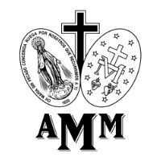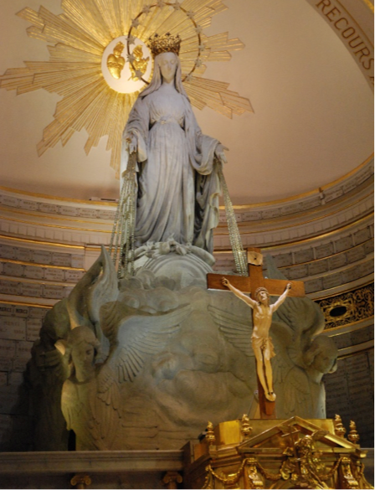

Associazione della Medaglia Miracolosa

Questo è ciò che fa un gruppo di preghiera della Medaglia Miracolosa

1. E’ un gruppo di preghiera che prega Maria, la Santissima Madre, recitando la sua Novena. E nel fare ciò, prega Dio.
2. Rende grazie a Maria per il suo grande amore verso di noi, come nostra Madre, e per il suo grande sacrificio in quanto Madre di Dio, Gesù Cristo nostro Signore.
3. Il gruppo di preghiera si dedica a far conoscere Gesù Cristo e la devozione a Maria nel mondo.
4. Durante l’incontro si condividono le grazie per le quali si è pregato insieme e che sono state ricevute per intercessione di Maria.
5. I membri indossano la Medaglia Miracolosa e raccontano agli altri come essa proviene da Maria stessa.
6. Chiede a Maria di aiutare i membri nella loro fede e nelle loro vite.
7. Chiede a Maria di aiutare gli altri nelle loro vite.
8. Soprattutto, chiede a Maria di aiutare le persone a fare una buona confessione e tornare alla Chiesa.
9. Facendo pregare le persone in gruppo, le aiuta a conoscersi, a essere uniti gli uni con gli altri, a pregare insieme o a condividere la loro fede.

Associazione della Medaglia Miracolosa

L’Associazione della Medaglia Miracolosa è un memoriale vivente e perenne delle apparizioni della Vergine Immacolata nel 1830. In queste apparizioni la Vergine ha presentato un modello della medaglia che, una volta copiata, si diffuse rapidamente in molti paesi. E’ stata la gente a chiamare questa medaglia “miracolosa” e lo ha fatto a causa delle innumerevoli benedizioni che Dio ha conferito attraverso questa medaglia.

L’Associazione è stata creata per far conoscere la Vergine della Medaglia Miracolosa e trasmettere il messaggio della medaglia, considerandola come una lezione di catechesi sulla storia della salvezza offerta dalla Vergine Maria a coloro il cui cuore è aperto al suo messaggio.

Iscriviti ora

**https://amminter.org/**

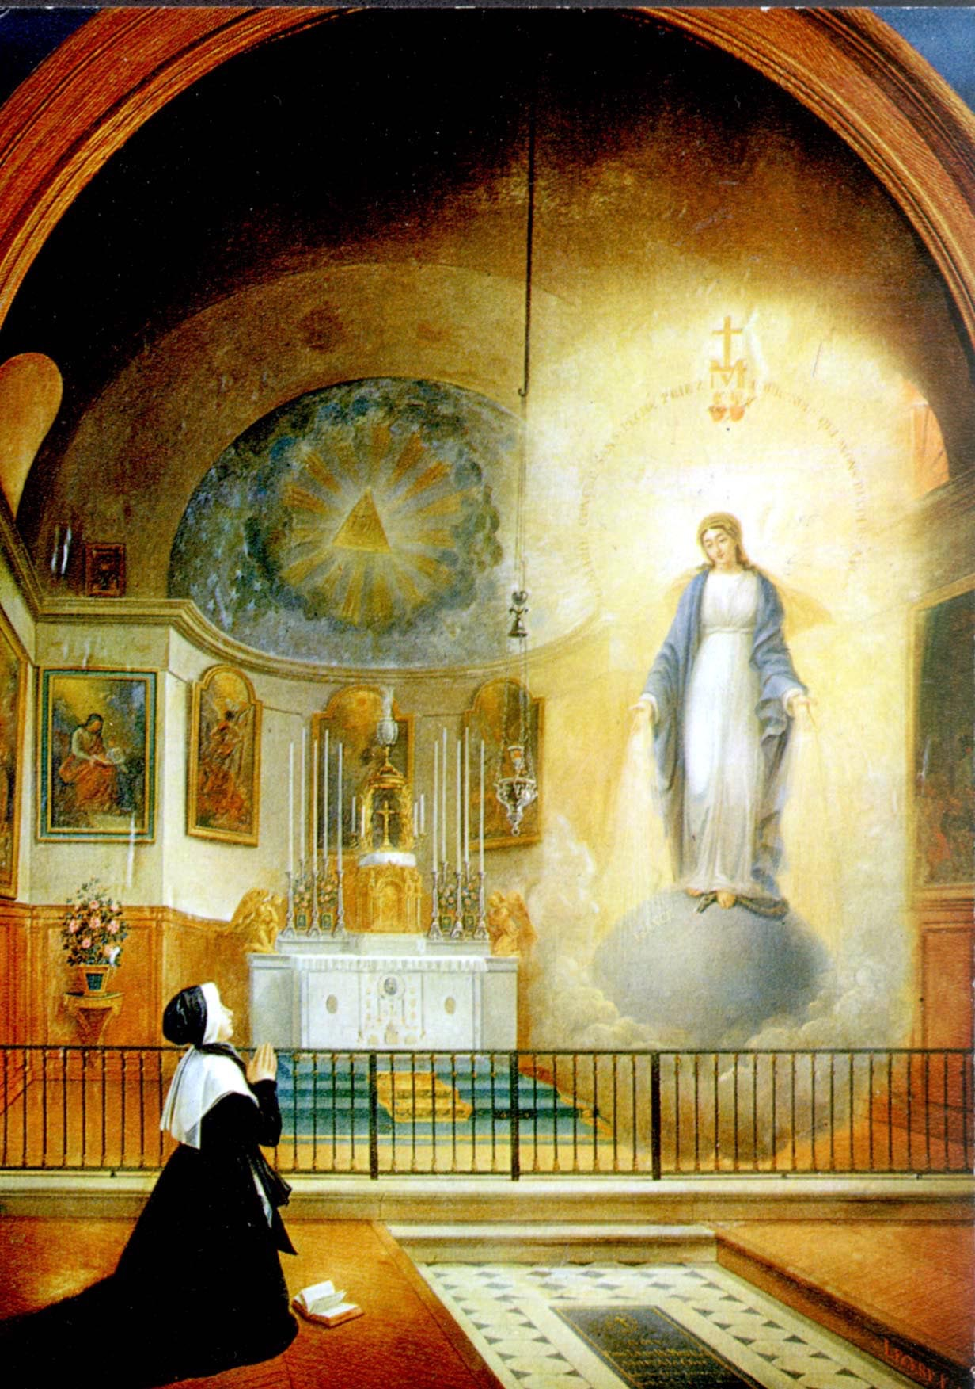

Atto di Consacrazione alla Madonna della Medaglia Miracolosa

O Vergine Madre di Dio, Maria Immacolata, ci dedichiamo e consacriamo a te sotto il titolo di Nostra Signora della Medaglia Miracolosa. Possa questa medaglia essere per ognuno di noi un segno sicuro del tuo affetto ed un costante richiamo ai nostri doveri verso di te. Quando la indossiamo, possiamo essere sempre benedetti dalla tua amorevole benedizione e preservati nella grazia di tuo Figlio.

O Vergine molto potente, Madre del nostro Salvatore, tienici vicino in ogni momento della nostra vita. Ottieni per noi, tuoi figli, la grazia di una santa morte, affinché, in unione con te, possiamo godere per sempre della beatitudine del paradiso. Amen.

“O Maria, concepita senza peccato, prega per noi che ricorriamo a te” (ripetere 3 volte)

**Guida:** Nel nome del Padre, del Figlio e dello Spirito Santo.

**Gruppo:** Amen.

**Guida:** Vieni, Spirito Santo, riempi i cuori dei tuoi fedeli e accendi in loro il fuoco del tuo amore. Invia il tuo Spirito, Signore, e loro saranno rinnovati.

**Gruppo:** E rinnova la faccia della terra.

**Guida:** Preghiamo. O Dio, che istruisci i cuori dei fedeli con la luce dello Spirito Santo, donaci, attraverso lo stesso Spirito, di essere veramente saggi e di rallegrarci sempre nella sua consolazione; per Gesù Cristo, Nostro Signore.

**Gruppo:** Amen.

**Guida:** O Maria, concepita senza peccato.

**Gruppo:** Prega per noi che ricorriamo a te (ripetere 3 volte)

**Guida e Gruppo:** Signore Gesù Cristo, che hai concesso di glorificare, attraverso innumerevoli miracoli, la Santissima Vergine Maria, Immacolata dal primo momento del suo concepimento, concedi che tutti quelli che implorano devotamente la sua protezione sulla terra possano godere eternamente della Tua presenza in cielo, Tu che vivi e regni con il Padre e lo Spirito Santo, nei secoli dei secoli. Amen.

O Signore Gesù Cristo, che per la realizzazione delle Tue grandi opere hai scelto le debolezze del mondo, affinché nessuno possa vantarsi davanti ai tuoi occhi, e che, per una migliore e più ampia fede nell’Immacolata Concezione di tua Madre, desiderasti che la Medaglia Miracolosa si manifestasse a Santa Caterina Labouré, Ti preghiamo che, pieni di umiltà, glorifichiamo questo mistero con le parola e l’azione. Amen.

Memorare

Ricordati, o piissima Vergine Maria, che non si è mai udito al mondo che alcuno sia ricorso alla tua protezione, abbia implorato il tuo aiuto, abbia chiesto il tuo soccorso, e sia stato abbandonato. Animato da tale fiducia, a te ricorro, o Madre, Vergine delle vergini; a te vengo, dinnanzi a te mi prostro, peccatore pentito. Non volere, o Madre del Verbo, disprezzare le mie preghiere, ma ascoltami benevola ed esaudiscimi. Amen.

Novena

O Vergine Immacolata, Madre del nostro Signore Gesù e Madre nostra, con viva fiducia nella tua onnipotente intercessione, manifestata così spesso attraverso la Medaglia Miracolosa, noi, tuoi figli amorevoli e fiduciosi, ti imploriamo di ottenerci le grazie ed i favori che chiediamo durante questa Novena, se sono utili alle nostre anime immortali e alle anime per le quali preghiamo.

(Pausa di silenzio per chiedere le grazie più desiderate)

Tu sai, o Maria, quante volte le nostre anime sono state i santuari di tuo Figlio che odia l’iniquità. Ottienici quindi un profondo odio per il peccato e quella purezza di cuore che ci unirà a Dio solo, perché ogni nostro pensiero, parola e azione possano tendere alla Sua più grande gloria. Ottienici uno spirito di preghiera e di abnegazione, affinché possiamo recuperare con la penitenza ciò che abbiamo perduto con il peccato per raggiungere la dimora benedetta, dove tu sei la Regina degli Angeli e dei Santi. Amen.